**新 书 推 荐**

**中文书名：《心态是成功的关键》**

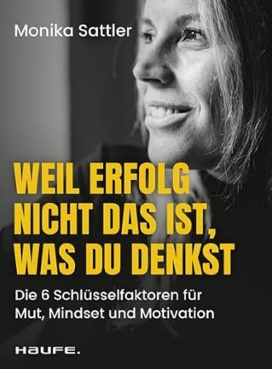**英文书名：Mindset as the key to success**

**德文书名：Weil Erfolg nicht das ist, was du denkst**

**作 者：Monika Sattler**

**出 版 社：Haufe Lexware GmbH**

**代理公司：Schäffer-Poeschel/ANA/Winney**

**页 数：120页**

**出版时间：2024年**

**代理地区：中国大陆、台湾**

**审读资料：电子稿**

**类 型：经管**

**内容简介：**

**因为成功不是你想象的那样**

**勇气、心态和动力的6个关键因素。**

**了解你自己和你的原因，设定你的目标，发挥你的真正潜能！**

每个人都想成功，但如何才能成功，什么才是最重要的？

莫妮卡·萨特勒（Monika Sattler）是一位环球旅行家、前职业自行车运动员、顾问和女性高管培训师。她利用自己丰富的经验和自己开发的“6P 成功心态”模型，解释了如何获得成功和追求看似遥不可及的目标。萨特勒的书旨在激励管理者和员工鼓起勇气，相信自己和自己的优势。其理念是不要等待完美的时机，而是要开始行动，走出自己的泡沫。本书还旨在消除对变革、未知未来和可能失败的恐惧。书中附有大量真实案例。

**作者简介：**



**莫妮卡·萨特勒（Monika Sattler）**是萨特勒咨询有限公司总经理、成功心态专家、两届自行车纪录保持者、作家和国际演讲家。

**感谢您的阅读！**

**请将反馈信息发至：版权负责人**

**Email**：[Rights@nurnberg.com.cn](mailto:Rights@nurnberg.com.cn)

安德鲁·纳伯格联合国际有限公司北京代表处

北京市海淀区中关村大街甲59号中国人民大学文化大厦1705室, 邮编：100872

电话：010-82504106, 传真：010-82504200

公司网址：[http://www.nurnberg.com.cn](http://www.nurnberg.com.cn/)

书目下载：<http://www.nurnberg.com.cn/booklist_zh/list.aspx>

书讯浏览：<http://www.nurnberg.com.cn/book/book.aspx>

视频推荐：<http://www.nurnberg.com.cn/video/video.aspx>

豆瓣小站：<http://site.douban.com/110577/>

新浪微博：[安德鲁纳伯格公司的微博_微博 (weibo.com)](https://weibo.com/1877653117/profile?topnav=1&wvr=6)

微信订阅号：ANABJ2002

